
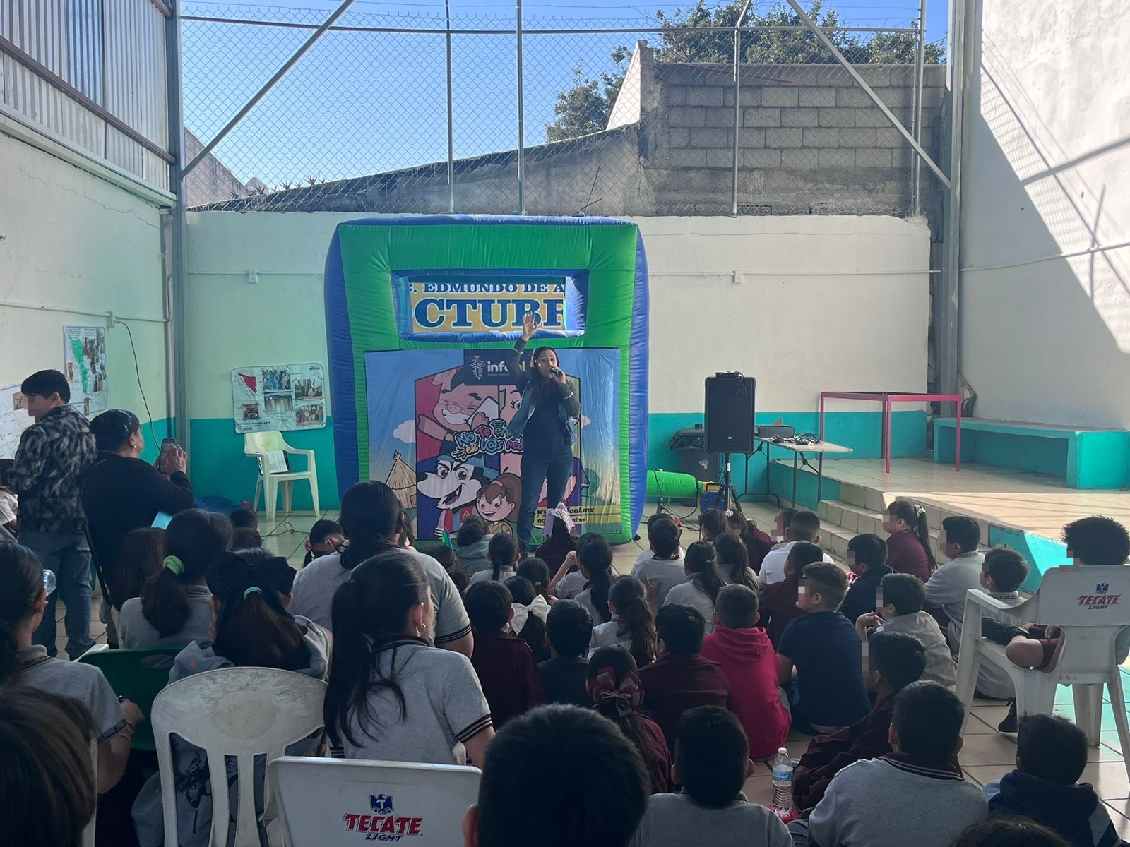
Fecha: 25 de noviembre 2024
Hora: 10:00 a.m.
Asistentes: 125
Dirigido a: Escuela Edmundo de Amicis
Programa Infantil “Los Valores de la Transparencia”
Cuento: No te enredes en las redes

